 | แผนการสอน |  | หน่วยที่ 5
 | ชื่อวิชา งานเครื่องยนต์แก๊สโซลีน |  | สัปดาห์ที่ 6
 | ชื่อหน่วย งานถอดประกอบชิ้นส่วนภายนอก |  | จำนวน 5 ชั่วโมง
หัวข้อเรื่อง
5.1 การถอดประกอบท่อร่วมไอดี
5.2 การถอดประกอบท่อร่วมไอเสีย
5.3 การถอดประกอบฝาครอบวาล์ว
5.4 การขันประแจปอนด์
สาระสำคัญ
การถอดประกอบชิ้นส่วนเครื่องยนต์แก๊สโซลีน เป็นสิ่งสำคัญที่ควรเรียนรู้เพื่อให้ผู้เรียน มีทักษะสามารถถอดประกอบท่อร่วมไอดี, ถอดประกอบท่อร่วมไอเสีย และการใช้ประแจปอนด์ได้ถูกต้องตามลำดับขั้นตอน เพื่อสามารถนำไปประยุกต์ใช้ในชีวิตประจำวัน และเป็นพื้นฐานในการศึกษา และการฝึกปฏิบัติงานในช่างยนต์ต่อไป

สมรรถนะที่พึงประสงค์
1. ผู้เรียนสามารถถอดประกอบชิ้นส่วนภายนอกเครื่องยนต์แก๊สโซลีนได้ถูกต้องตามขั้นตอน
2. ผู้เรียนสามารถใช้ประแจปอนด์ในการขันโบล์ทท่อร่วมไอดีและท่อร่วมไอเสียให้ได้ค่าแรงขันที่ถูกต้องตามคู่มือซ่อม
3. ผู้เรียนสามารถใช้เครื่องมือช่างยนต์ได้ถูกต้อง

ตารางที่ 5.1 ขั้นตอนในการปฏิบัติงานงานถอดประกอบชิ้นส่วนภายนอก
รูปภาพประกอบ |  | ขั้นตอนในการปฏิบัติงาน
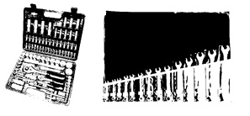 |  | 1. เตรียมเครื่องมือ – วัสดุและอุปกรณ์
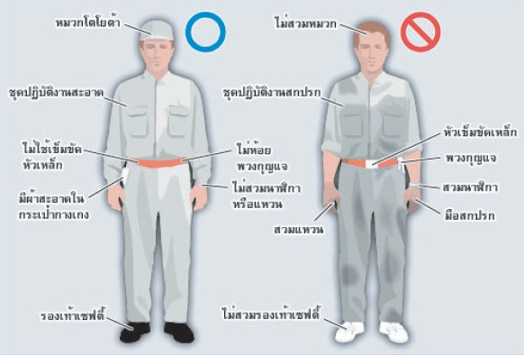 |  | 2. ตรวจสอบการแต่งกายให้พร้อมต่อการปฏิบัติงาน
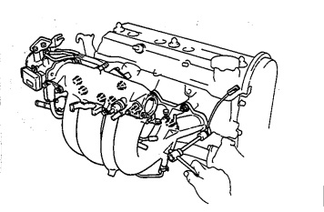 |  | 3. ถอดท่อร่วมไอดีและปะเก็นออกจากฝาสูบ  -คลายโบลท์ออกทีละน้อยเท่าๆกันหลายๆครั้งโดยเริ่มจากโบลท์ด้านนอกเข้าสู่ด้านในตามลำดับ
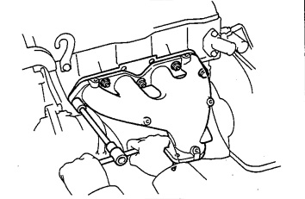 |  | 4. ถอดท่อร่วมไอเสียและปะเก็นออกจากฝาสูบ  -คลายโบลท์ออกทีละน้อยเท่าๆกันหลายๆครั้งโดยเริ่มจากโบลท์ด้านนอกเข้าสู่ด้านในตามลำดับ
ตารางที่ 5.1 (ต่อ) ขั้นตอนในการปฏิบัติงานงานถอดประกอบชิ้นส่วนภายนอก
รูปภาพประกอบ |  | ขั้นตอนในการปฏิบัติงาน
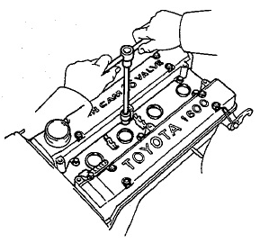 |  | 5. ถอดฝาครอบวาล์วออกจากฝาสูบ  -คลายโบลท์ออกทีละน้อยเท่าๆกันหลายๆครั้งโดยเริ่มจากโบลท์ด้านนอกเข้าสู่ด้านในตามลำดับ
 |  | 6. ตรวจเช็คสภาพชิ้นส่วนและรายงานแก่ครูผู้สอน
7. ประกอบฝาครอบวาล์วเข้ากับฝาสูบ
-ขันโบลท์ให้แน่นทีละน้อยเท่าๆกันหลายๆครั้งโดยเริ่มจากโบลท์ด้านในออกสู่ด้านนอกตามลำดับ
ค่าแรงขัน 80 kg-cm

8. ประกอบท่อร่วมไอเสียและปะเก็นเข้ากับฝาสูบ
-ขันโบลท์ให้แน่นทีละน้อยเท่าๆกันหลายๆครั้งโดยเริ่มจากโบลท์ด้านในออกสู่ด้านนอกตามลำดับ
ค่าแรงขัน 250 kg-cm

ตารางที่ 5.1 (ต่อ) ขั้นตอนในการปฏิบัติงานงานถอดประกอบชิ้นส่วนภายนอก
รูปภาพประกอบ |  | ขั้นตอนในการปฏิบัติงาน
9. ประกอบท่อร่วมไอดีและปะเก็นเข้ากับฝาสูบ
-ขันโบลท์ให้แน่นทีละน้อยเท่าๆกันหลายๆครั้งโดยเริ่มจากโบลท์ด้านในออกสู่ด้านนอกตามลำดับ
ค่าแรงขัน 280 kg-cm

 |  | 10. ทำความสะอาดเครื่องมือก่อนจัดเก็บ
 |  | 11. ทำความสะอาดพื้นที่ปฏิบัติงาน
กิจกรรมการเรียนการสอน
กิจกรรมครู | กิจกรรมนักเรียน
ขั้นนำ  1. ทบทวนเรื่องหน้าที่และวิธีใช้ประแจปอนด์  ขั้นสอน  1. ครูสาธิตการถอดประกอบท่อร่วมไอดีพร้อมอธิบายลำดับขั้นตอนการถอดประกอบ และข้อควรระวังในการถอดประกอบ  2. ครูสาธิตการถอดประกอบท่อร่วมไอเสียพร้อมอธิบายลำดับขั้นตอนการถอดประกอบ และข้อควรระวังในการถอดประกอบ  3. ครูสาธิตการถอดประกอบฝาครอบวาล์วพร้อมอธิบายลำดับขั้นตอนการถอดประกอบ และข้อควรระวังในการถอดประกอบ  4. ครูให้ผู้เรียนแบ่งกลุ่ม เป็น 3 กลุ่ม กลุ่มละเท่า ๆ กัน ให้ผู้เรียนช่วยกัน ถอดประกอบท่อร่วมไอดี, ถอดประกอบท่อร่วมไอเสีย และถอดประกอบฝาครอบวาล์ว พร้อมตรวจเช็คชิ้นส่วน  ขั้นสรุป  1. ครูให้ผู้เรียนรายงานผลการดำเนินการและปัญหาที่เกิดขึ้นระหว่างการปฏิบัติงาน  2. ครูให้ผู้เรียนเก็บเครื่องมือ และทำความสะอาดบริเวณปฏิบัติงาน | ขั้นนำ  1. ผู้เรียนทบทวนความรู้เรื่องประแจปอนด์  ขั้นสอน  1. ผู้เรียนตั้งใจดูและฟังการบรรยายสาธิตวิธีการลำดับขั้นตอนการถอดประกอบท่อร่วมไอดีเครื่องยนต์ และข้อควรระวังในการถอดประกอบ  2. ผู้เรียนตั้งใจดูและฟังการบรรยายสาธิตวิธีการลำดับขั้นตอนการถอดประกอบท่อร่วมไอเสีย และข้อควรระวังในการถอดประกอบ  3. ผู้เรียนใจดูและฟังการบรรยายสาธิตวิธีการลำดับขั้นตอนการถอดประกอบฝาครอบวาล์ว และข้อควรระวังในการถอดประกอบ  4. ผู้เรียนแบ่งกลุ่ม เป็น 3 กลุ่ม กลุ่มละเท่า ๆ กัน ให้ผู้เรียนช่วยกัน ถอดประกอบท่อร่วมไอดี, ถอดประกอบท่อร่วมไอเสีย และถอดประกอบฝาครอบวาล์ว พร้อมตรวจเช็คชิ้นส่วน  ขั้นสรุป  1. ผู้เรียนรายงานผลการดำเนินการและปัญหาที่เกิดขึ้นระหว่างการปฏิบัติงานให้ครูทราบ  2. ผู้เรียนเก็บเครื่องมือ และทำความสะอาดบริเวณปฏิบัติงาน

กิจกรรมการสอน
ขณะเรียน
ให้ผู้เรียนฝึกปฏิบัติงานถอดประกอบชิ้นส่วนภายนอก
หลังเรียน
ครูผู้สอนสรุปผลและชี้แจงข้อเสนอแนะในการปฏิบัติงาน
สื่อการเรียนการสอน
เครื่องยนต์แก๊สโซลีน TOYOTA รุ่น 4A-GE
เครื่องมือช่างในการปฏิบัติงาน
การประเมินผล
ก่อนเรียน
ความตรงต่อเวลาในการเข้าห้องเรียน
ขณะเรียน
ให้ความร่วมมือในการปฏิบัติงาน
หลังเรียน
คะแนนในการปฏิบัติงาน

